 | ROTARY YOUTH EXCHANGE COMMITTEE  DISTRICT 3490, TAIWAN  國際扶輪3490地區青少年交換委員會
MONTHLY REPORT FOR OUTBOUND STUDENT
扶輪青少年交換學生月報告書

Month（月份）:四月份
Student‘s Name（學生姓名）：林書澤
Country（接待國家）：印度
District（接待地區）：D3140
Sponsor Club（派遣社）：新北三峽社
Host Club（接待社）：Rotary club of Thane Hills
Present Address（現階段住址，請隨時更新最新住址）：1902 B, mansarovar building, ,neelkath height, pokhararan road no 2, opp Laxmi Narayan residency, near baithney hospital, Thane west
ACTIVITIES DURING THIS MONTH:（以下每項回答至少需有200字）
- Public speaking for Rotary meeting etc. :
（參加當月扶輪例會情形）
這個月我參加了我扶輪社辦的印度節慶，那服裝當然就是印度傳統服裝囉，那表演當然也是印度傳統表演，在表演之前有個扶輪社員是報社的攝影師，他說要拍我跟另外一個我們社的交換生穿印度傳統服裝，然後可能要登到報紙上，於是我和另外一個交換生就穿著傳統服裝給他拍照，但是到後來也不知道他是哪一家報社，總之我和另一個交換生都在等我們出現在報紙上，但後來過了好幾天都沒看到，有可能是根本沒上報，也有可能是我們漏掉了那一張報紙，畢竟印度那麼大，報社也很多家，連不同語言還有分不同報社，我們也不可能買每一家的報紙，我們也忘記問他是哪一家報社，總之沒關係，扶輪社聚會時有開心到就好。
- Describe your daily activities at present (School, Private invitations etc.):
（描述當月參與活動，如：學校、私人宴會等）
這個月我參加了孟買扶輪社中心辦的活動，那一個活動是邀請所有在這個地區的交換生，而不是只有我們這個城市的交換生，但是活動是辦在我的城市，終於阿，因為其實我的城市Thane跟Mumbai算是兩個地區，只是扶輪社把它們硬和在一起，變成一個地區，所以每次只要有集合都是辦在孟買那裡比較多，因為大部分人都住在那裏，不過從下一屆的交換生開始，Thane就是一個地區，孟買就是一個地區了，開會時就不用再搭兩小時的火車了，但壞處就是一起出去玩的交換生會變少，因為一個地區的交換生不可能比兩個加在一起的交換生多，所以想要出去玩就是要自己私下約了，不然我這一屆都是扶輪社會安排活動然後我們一起出去玩。
- Total impression of this month：
（當月生活印象及感想）
這個月還算是他們的暑假，他們印度只有分成三個季節，雨季、夏季和冬季，他們現在正在慢慢的變成雨季，也是最討厭的季節，又熱又潮濕，還有我覺得他們可以只分夏季跟雨季，因為冬季的溫度除了半夜其他時候溫度也都還是維持在30度左右，夏季是都維持在35度左右，雨季則是30度左右又下雨，我想他們的暑假是四、五月就是因為太熱吧，他們很多學校六月就開學了，所以其實印度的交換生也已經入入續續的再回來了，因為他們也都快要開學了。
Suggestion / Question：
（建議及感想）
我這個月碰到很多中國人，但都是來旅遊或者是工作的，每次我只要說我是來當交換學生的，每個人都是一臉「哇靠，你怎麼選印度」的那種臉，印度說時在旅遊還行，交換的話我還能接受，但我想一定很多人不能接受印度的生活方式，因為跟其他國家都太不同了，像台灣和中國或日本或韓國這些都是有著蠻大的相似處，不過印度雖然位於亞洲，但沒有一個國家是跟他的生活方式相似的，何況印度大部份人都吃素，這點也是很難適應，畢竟這個年代了還有誰在吃全素，印度還有個宗教叫「祈納教」是這樣念，不知道字是不是這樣寫，畢竟是翻譯，那一個宗教連殺蟲都不行，螞蟻阿、蚊子或蟑螂等等的，更有些祈納教的宗教狂熱者認為連「細菌」都殺不得，怎麼辦？就直接不洗澡了，他們認為洗澡殺細菌是不對的，有些祈納教也不吃馬鈴薯那些「素食」的東西，真的覺得好辛苦，還好我不是。
No.4 of times met counselor： Date:20 / 04 / 2016
（當月與接待社顧問會面次數及日期）
一次
- 會面溝通話題：交護照給他
- 語言學習課程情形：每週 7 次/ 24 小時。

- 語言學習成效及感想：我英文真的進步蠻多的，不只我這樣覺得，我的同學們也覺得，但當然還不是非常厲害，只是跟一開始的自己比，相較來講進步很多。
This report should be sent to: Governor Office (Youth Exchange Committee)

※各位Outbound如有任何與接待地區有互相適應上的困難，請務必先試著與接待地區溝通協調，如有需要地區RYE委員會協助，也請來信告知。當更換接待家庭時，一定要告知我們。請各位加油，你們是最棒的！

照片一：扶輪社例會
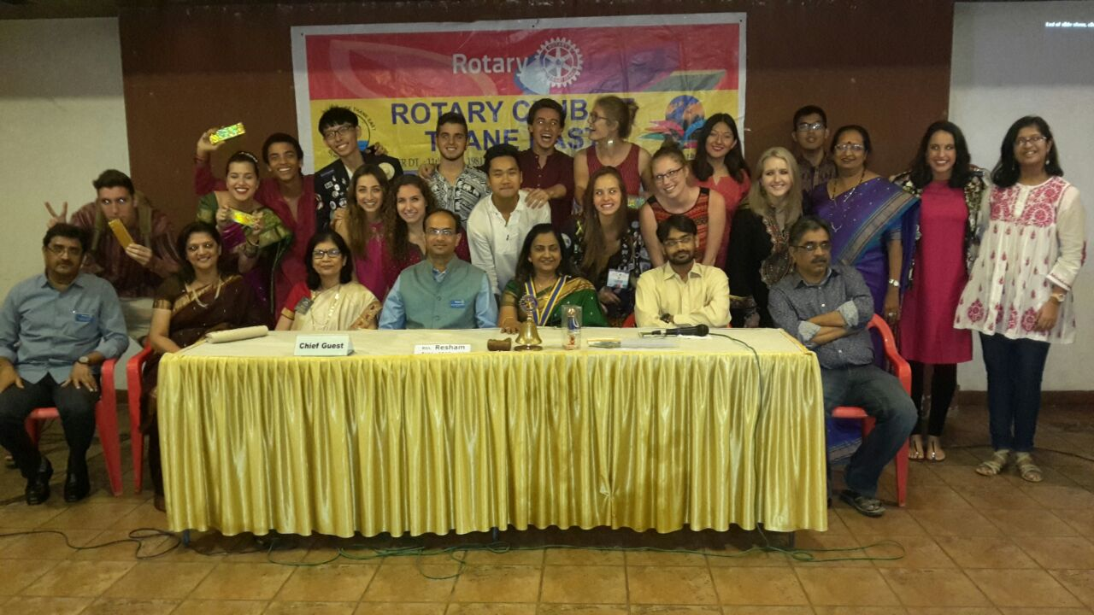
照片二：學校生活

（照片敘述一：這就是扶輪社中心辦的活動。）
（照片敘述二：我暑假囉。）

照片三：接待家庭生活

照片四：校外
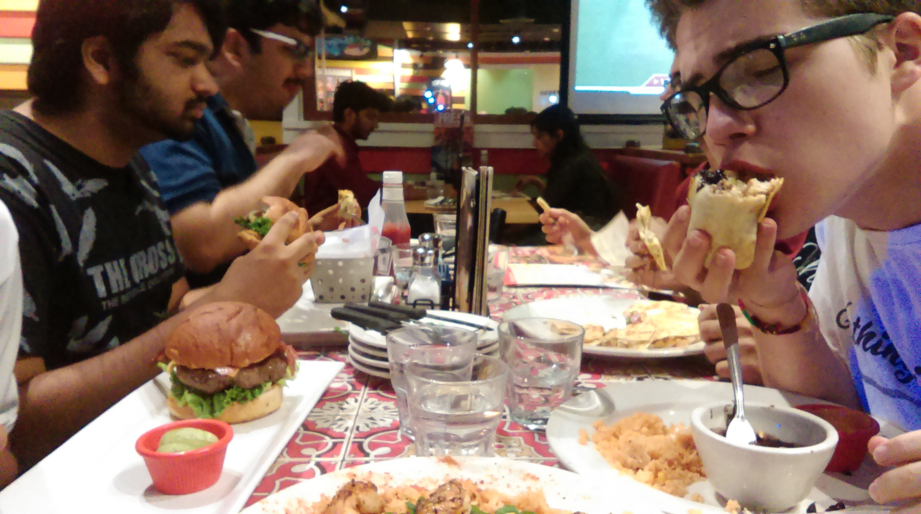

（照片敘述三：我轟家沒帶我出門。）
（照片敘述四：跟朋友出去吃飯。）

照片五：其他課外活動
照片五：其他課外活動
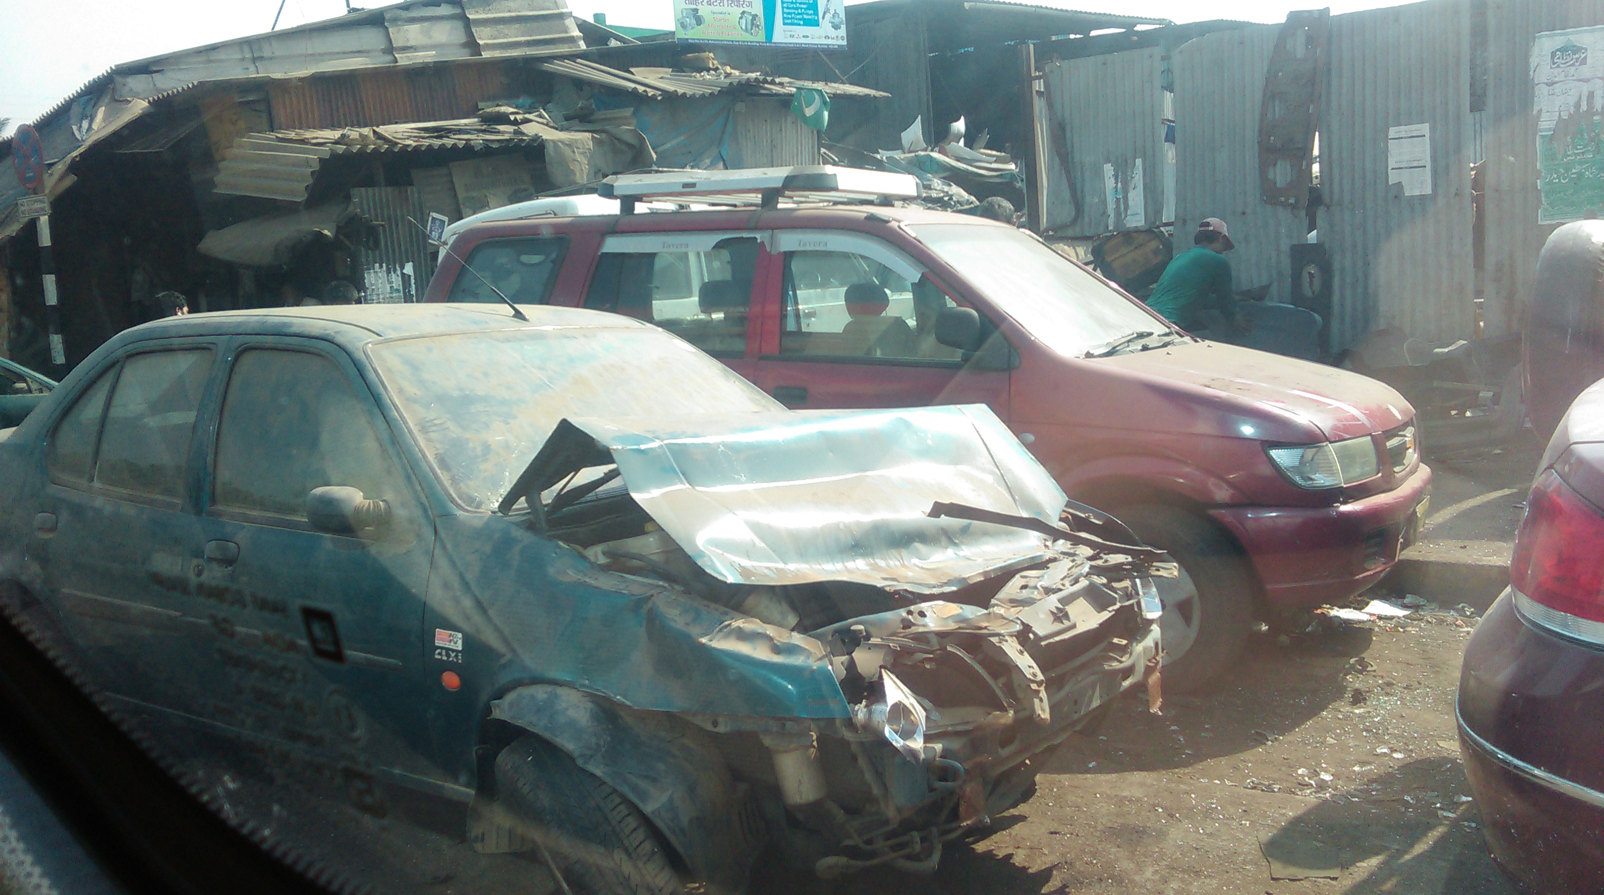

（照片敘述五：去參觀報廢的車。）

＊照片最多五張

注意事項：
- 每月寄回月報告時，儲存檔名請以分區姓名-派遣社（國家）儲存。
［範例：北7許品均-三峽社（墨西哥）］
- 整體傳送檔案大小最大請勿超過10M，以免造成接收及轉寄上的困擾。
- 請依照RYE格式撰寫，勿以剪貼方式貼在E-mail信中。
- 寄送E-mail時，請寄給地區RYE委員會（rye@rid3490.org.tw）、月報告委員及派遣社。

以上月報告撰寫原則，也請大家準時次月5日下午三點前（以台灣時間為準）繳交報告，謝謝大家的配合！

